Министерство науки и высшего образования Российской Федерации
Федеральное государственное бюджетное образовательное учреждение
высшего образования
«Российский государственный университет им. А.Н. Косыгина
(Технологии. Дизайн. Искусство)»
Институт | Технологический институт легкой промышленности
Кафедра | Теоретической и прикладной механики

РАБОЧАЯ ПРОГРАММА
УЧЕБНОЙ ДИСЦИПЛИНЫ
Инженерная графика
Уровень образования | бакалавриат
Направление подготовки | 29.03.05 | Конструирование изделий легкой промышленности
Профиль/Специализация | Конструирование и цифровое моделирование одежды
Срок освоения образовательной программы по очной форме обучения | 4 года
Форма обучения | очно-заочная

Рабочая программа учебной дисциплины «Инженерная графика» основной профессиональной образовательной программы высшего образования, рассмотрена и одобрена на заседании кафедры, протокол №11 от 19.05.2021 г.
Разработчик рабочей программы «Инженерная графика»
 |  | Породзинский С. В.
Заведующий кафедрой: |  | д.т.н., профессор Хейло С.В.

ОБЩИЕ СВЕДЕНИЯ
Учебная дисциплина «Инженерная графика» изучается во 2 семестре.
Курсовая работа/Курсовой проект – не предусмотрены

Форма промежуточной аттестации: 2 семестр – зачет с оценкой.

Место учебной дисциплины в структуре ОПОП
Учебная дисциплина «Инженерная графика» относится к обязательной части Блока I
Основой для освоения дисциплины «Инженерная графика» являются знания средней школы по геометрии, стереометрии, рисованию и черчению, а так же по начертательной геометрии, пройденной в 1 семестре.

Результаты обучения по дисциплины «Инженерная графика» используются при изучении следующих дисциплин:
- Математика;
- Специальные разделы математики;
- Физика;
- Специальные разделы физики;
- Информационные и коммуникационные технологии в профессиональной деятельности;
- Прикладная механика.

ЦЕЛИ И ПЛАНИРУЕМЫЕ РЕЗУЛЬТАТЫ ОБУЧЕНИЯ ПО ДИСЦИПЛИНЕ
Целями изучения дисциплины «Инженерная графика» являются:
- развитие у обучающихся навыков изображения трехмерных объектов на плоскости с использованием методов начертательной геометрии;
- умения решать геометрические пространственные задачи с помощью плоского чертежа;
- изучение назначения и принципов выполнения различной графической документации, предусмотренной соответствующими стандартами.
Результатом обучения по учебной дисциплине является овладение обучающимися знаниями, умениями, навыками и опытом деятельности, характеризующими процесс формирования компетенций и обеспечивающими достижение планируемых результатов освоения учебной дисциплины.

Формируемые компетенции, индикаторы достижения компетенций, соотнесённые с планируемыми результатами обучения по дисциплине:

Код и наименование компетенции | Код и наименование индикатора  достижения компетенции | Планируемые результаты обучения  по дисциплине
УК-2 Способен определять круг задач в рамках поставленной цели и выбирать оптимальные способы их решения, исходя из действующих правовых норм, имеющихся ресурсов и ограничений  ОПК-1 Способен применять естественнонаучные и общеинженерные знания, методы математического анализа и моделирования в профессиональной деятельности | ИД-УК-2.1 Анализ поставленной цели и определение круга задач в рамках поставленной цели, связей между ними и ожидаемых результатов их решения, анализ альтернативных вариантов для достижения намеченных результатов; использование нормативно-правовой документации в сфере профессиональной деятельности | ЗНАЕТ: основные положения начертательной геометрии и инженерной и компьютерной графики, понятия в области инженерной графики, компьютерного проектирования и пространственного изображения деталей и предметов.  УМЕЕТ:  -использовать основные положения начертательной геометрии и инженерной и компьютерной графики и объяснить изображаемого на чертеже предмета,  - использовать в построении компьютерную графику.  ПРИМЕНЯЕТ:  методы изображения деталей или предметов в решения основных задач деятельности.
 | ИД-ОПК-1.1 Применение естественнонаучных и общеинженерных знаний при решении профессиональных задач

СТРУКТУРА И СОДЕРЖАНИЕ УЧЕБНОЙ ДИСЦИПЛИНЫ/МОДУЛЯ
Общая трудоёмкость учебной дисциплины по учебному плану составляет:
Очная форма обучения | 3 | з.е. | 108 | час.

Структура учебной дисциплины для обучающихся по видам занятий (очно-заочная форма обучения)
Структура и объем дисциплины
Объем дисциплины по семестрам | форма промежуточной аттестации | всего, час | Контактная аудиторная работа, час |  |  |  | Самостоятельная работа обучающегося, час
 |  |  | лекции, час | практические занятия, час | лабораторные занятия, час | практическая подготовка, час | курсовая работа/  курсовой проект | самостоятельная работа обучающегося, ч. | промежуточная аттестация, час
2 семестр | Зачет с оценкой | 108 |  |  | 36 |  |  | 72
Всего: |  | 108 |  |  | 36 |  |  | 72

Структура учебной дисциплины для обучающихся по разделам и темам дисциплины:

Планируемые (контролируемые) результаты освоения:  код(ы) формируемой(ых) компетенции(й) и индикаторов достижения компетенций | Наименование разделов, тем;  форма(ы) промежуточной аттестации | Виды учебной работы |  |  |  | Самостоятельная работа, час | Виды и формы контрольных мероприятий, обеспечивающие по совокупности текущий контроль успеваемости;  формы промежуточного контроля успеваемости
 |  | Контактная работа
 |  | Лекции, час | Практические занятия, час | Лабораторные работы/ индивидуальные занятия, час | Практическая подготовка, час
 | Второй семестр
 | Раздел 1. Чертежи учебных деталей. |  |  | 18 |  | 36
УК-2  ИД-УК-2.1 ОПК-1  ИД-ОПК-1.1 | Лабораторная работа №1  Чертежи учебных деталей. Прямоугольное проецирование. Виды, разрезы, сечения. |  |  | 18 |  | 36 | Защита чертежей
 | Раздел 2. Сборочный чертеж. Деталировка. |  |  | 16 |  | 36
УК-2  ИД-УК-2.1 ОПК-1  ИД-ОПК-1.1 | Лабораторная работа №2  Чертежи деталей машин. Чертеж сборочной единицы. |  |  | 10 |  | 20 | Защита чертежей
 | Лабораторная работа №3  Деталирование чертежа сборочной единицы. |  |  | 8 |  | 16 | Защита чертежей
Все индикаторы всех компетенций |  | х | х | 36 | х | 72 | Зачет по чертежам
 | ИТОГО за второй семестр |  |  | 36 |  | 72 | Зачет
ВСЕГО |  |  |  | 36 |  | 72

Краткое содержание учебной дисциплины
№ пап | Наименование раздела и темы дисциплины | Содержание раздела (темы)
Второй семестр.
Раздел 1. Чертежи учебных деталей.
Лабораторная работа №1 | Чертежи учебных деталей. Прямоугольное проецирование. Виды, разрезы, сечения. | Виды - основные дополнительные, местные. Разрезы и сечения. Выполнение чертежа модели. Изображение трех видов модели. Построение трех видов детали по двум заданным. Выполнение необходимых разрезов и сечений. Выполнение аксонометрической проекции детали. Работы выполняются на ПК с использованием графической программы AutoCAD.
Лабораторная работа №2 | Чертежи деталей машин. Чертеж сборочной единицы. | Выполнение чертежей деталей сборочной единицы. Выполнение чертежа сборочной единицы и ее спецификации. Работы выполняются на ПК с использованием графической программы AutoCAD.
Лабораторная работа №3 | Деталирование чертежа сборочной единицы. | Чтение чертежа сборочной единицы. Распределение чертежей деталей сборочной единицы. Выполнение чертежей деталей по заданному чертежу сборочной единицы. Работы выполняются на ПК с использованием графической программы AutoCAD.

Организация самостоятельной работы обучающихся
Самостоятельная работа студента – обязательная часть образовательного процесса, направленная на развитие готовности к профессиональному и личностному самообразованию, на проектирование дальнейшего образовательного маршрута и профессиональной карьеры.
Самостоятельная работа обучающихся по дисциплине организована как совокупность аудиторных и внеаудиторных занятий и работ, обеспечивающих успешное освоение дисциплины.
Аудиторная самостоятельная работа обучающихся по дисциплине выполняется на учебных занятиях под руководством преподавателя и по его заданию. Аудиторная самостоятельная работа обучающихся входит в общий объем времени, отведенного учебным планом на аудиторную работу, и регламентируется расписанием учебных занятий.
Внеаудиторная самостоятельная работа обучающихся – планируемая учебная, научно-исследовательская, практическая работа обучающихся, выполняемая во внеаудиторное время по заданию и при методическом руководстве преподавателя, но без его непосредственного участия, расписанием учебных занятий не регламентируется.
Внеаудиторная самостоятельная работа обучающихся включает в себя:
          - подготовку к лекциям и лабораторным занятиям, экзамену;
          - изучение специальной литературы;
          - изучение разделов/тем, невыносимых на лекции и лабораторные занятия самостоятельно;
          - выполнение практических заданий.
Самостоятельная работа обучающихся с участием преподавателя в форме иной контактной работы предусматривает групповую и (или) индивидуальную работу с обучающимися и включает в себя:
          - проведение индивидуальных и групповых консультаций по отдельным темам/разделам дисциплины;
          - проведение консультаций перед экзаменом.

Применение электронного обучения, дистанционных образовательных технологий
При реализации программы учебной дисциплины возможно применение электронного обучения и дистанционных образовательных технологий.
Реализация программы учебной дисциплины с применением электронного обучения и дистанционных образовательных технологий регламентируется действующими локальными актами университета.

Применяются следующий вариант реализации программы с использованием ЭО и ДОТ
В электронную образовательную среду, по необходимости, могут быть перенесены отдельные виды учебной деятельности:

использование  ЭО и ДОТ | использование ЭО и ДОТ | объем, час | включение в учебный процесс
смешанное обучение | лекции |  | в соответствии с расписанием учебных занятий
 | лабораторные занятия | 36

РЕЗУЛЬТАТЫ ОБУЧЕНИЯ ПО ДИСЦИПЛИНЕ. КРИТЕРИИ ОЦЕНКИ УРОВНЯ СФОРМИРОВАННОСТИ КОМПЕТЕНЦИЙ, СИСТЕМА И ШКАЛА ОЦЕНИВАНИЯ

Соотнесение планируемых результатов обучения с уровнями сформированности компетенций.
Уровни сформированности компетенции(-й) | Итоговое количество баллов  в 100-балльной системе  по результатам текущей и промежуточной аттестации | Оценка в пятибалльной системе  по результатам текущей и промежуточной аттестации | Показатели уровня сформированности  общепрофессиональной(-ых) компетенций
УК-2
ИД-УК-2.1
ОПК-1
ИД-ОПК-1.1
высокий |  | отлично/  зачтено (отлично)/  зачтено | Обучающийся:  -исчерпывающе и логически стройно излагает учебный материал, умеет связывать теорию с практикой, справляется с решением задач высокого уровня сложности, правильно обосновывает принятые решения  - показывает основные научно-технические источники для решения задач по начертательной геометрии.  - использует современные основные научно-технические источники для решения задач по начертательной геометрии  -свободно ориентируется в учебной и профессиональной литературе;  дает развернутые, исчерпывающие, профессионально грамотные ответы на вопросы, в том числе, дополнительные.
повышенный |  | хорошо/  зачтено (хорошо)/  зачтено | Обучающийся:  - достаточно подробно, грамотно и по существу излагает изученный материал, приводит и раскрывает в тезисной форме основные понятия и теоремы по начертательной геометрии  - допускает единичные негрубые ошибки;  - достаточно хорошо ориентируется в учебной и профессиональной литературе;  ответ отражает знание теоретического и практического материала, не допуская существенных неточностей.
базовый |  | удовлетворительно/  зачтено (удовлетворительно)/  зачтено | Обучающийся :  -демонстрирует теоретические знания основного учебного материала дисциплины в объеме, необходимом для дальнейшего освоения ОПОП;  - с неточностями излагает основные положения по начертательной геометрии  - демонстрирует фрагментарные знания основной учебной литературы по дисциплине;  ответ отражает знания на базовом уровне теоретического и практического материала в объеме, необходимом для дальнейшей учебы и предстоящей работы по профилю обучения.
низкий |  | неудовлетворительно/  не зачтено | Обучающийся:  - демонстрирует фрагментарные знания теоретического и практического материал, допускает грубые ошибки при его изложении на занятиях и в ходе промежуточной аттестации  - испытывает серьёзные затруднения в применении теоретических положений при решении задач по начертательной геометрии  - выполняет задания только по образцу и под руководством преподавателя  - ответ отражает отсутствие знаний на базовом уровне теоретического и практического материала в объеме, необходимом для дальнейшей учебы.

ОЦЕНОЧНЫЕ СРЕДСТВА ДЛЯ ТЕКУЩЕГО КОНТРОЛЯ УСПЕВАЕМОСТИ И ПРОМЕЖУТОЧНОЙ АТТЕСТАЦИИ, ВКЛЮЧАЯ САМОСТОЯТЕЛЬНУЮ РАБОТУ ОБУЧАЮЩИХСЯ
При проведении контроля самостоятельной работы обучающихся, текущего контроля и промежуточной аттестации по учебной дисциплине «Начертательная геометрия. Инженерная и компьютерная графика» проверяется уровень сформированности у обучающихся компетенций и запланированных результатов обучения по дисциплине, указанных в разделе 2 настоящей программы.
 | Допущены более одной ошибки или более двух-трех недочетов. |  | 3
 | Работа выполнена не полностью. Допущены грубые ошибки. Работа не выполнена. |  | 2
Устный опрос | Дал правильный ответ |  | Зачтено
 | Не знает |  | Не зачтено

Промежуточная аттестация:

Форма промежуточной аттестации | Типовые контрольные задания и иные материалы  для проведения промежуточной аттестации:
2 семестр  Зачет:  в устной форме по выполненным чертежам. | Чертеж №1 Чертеж №4  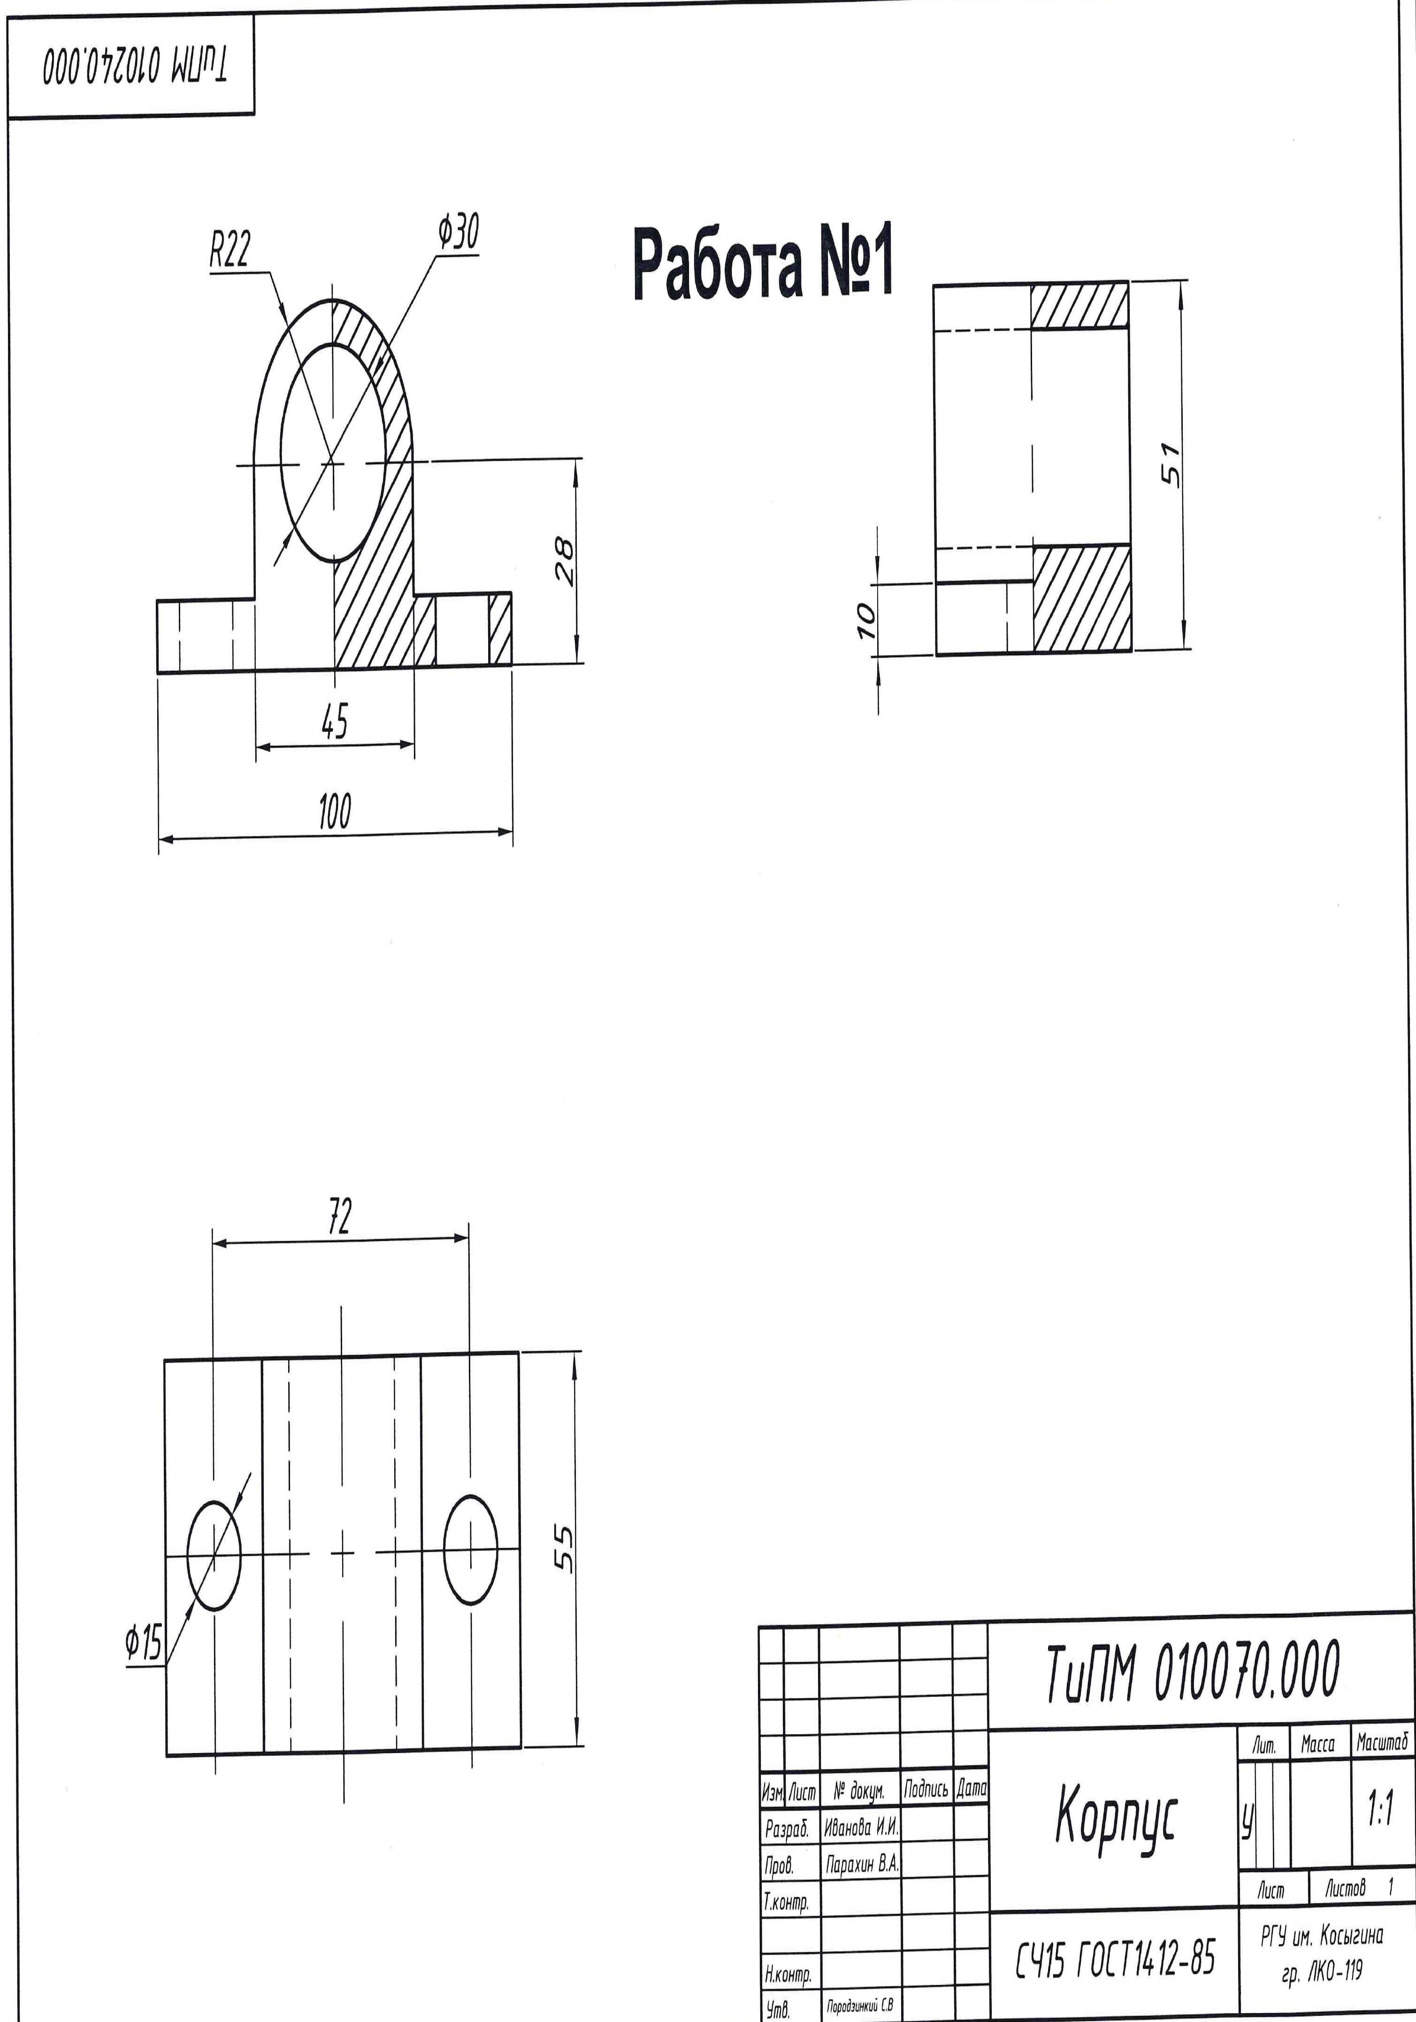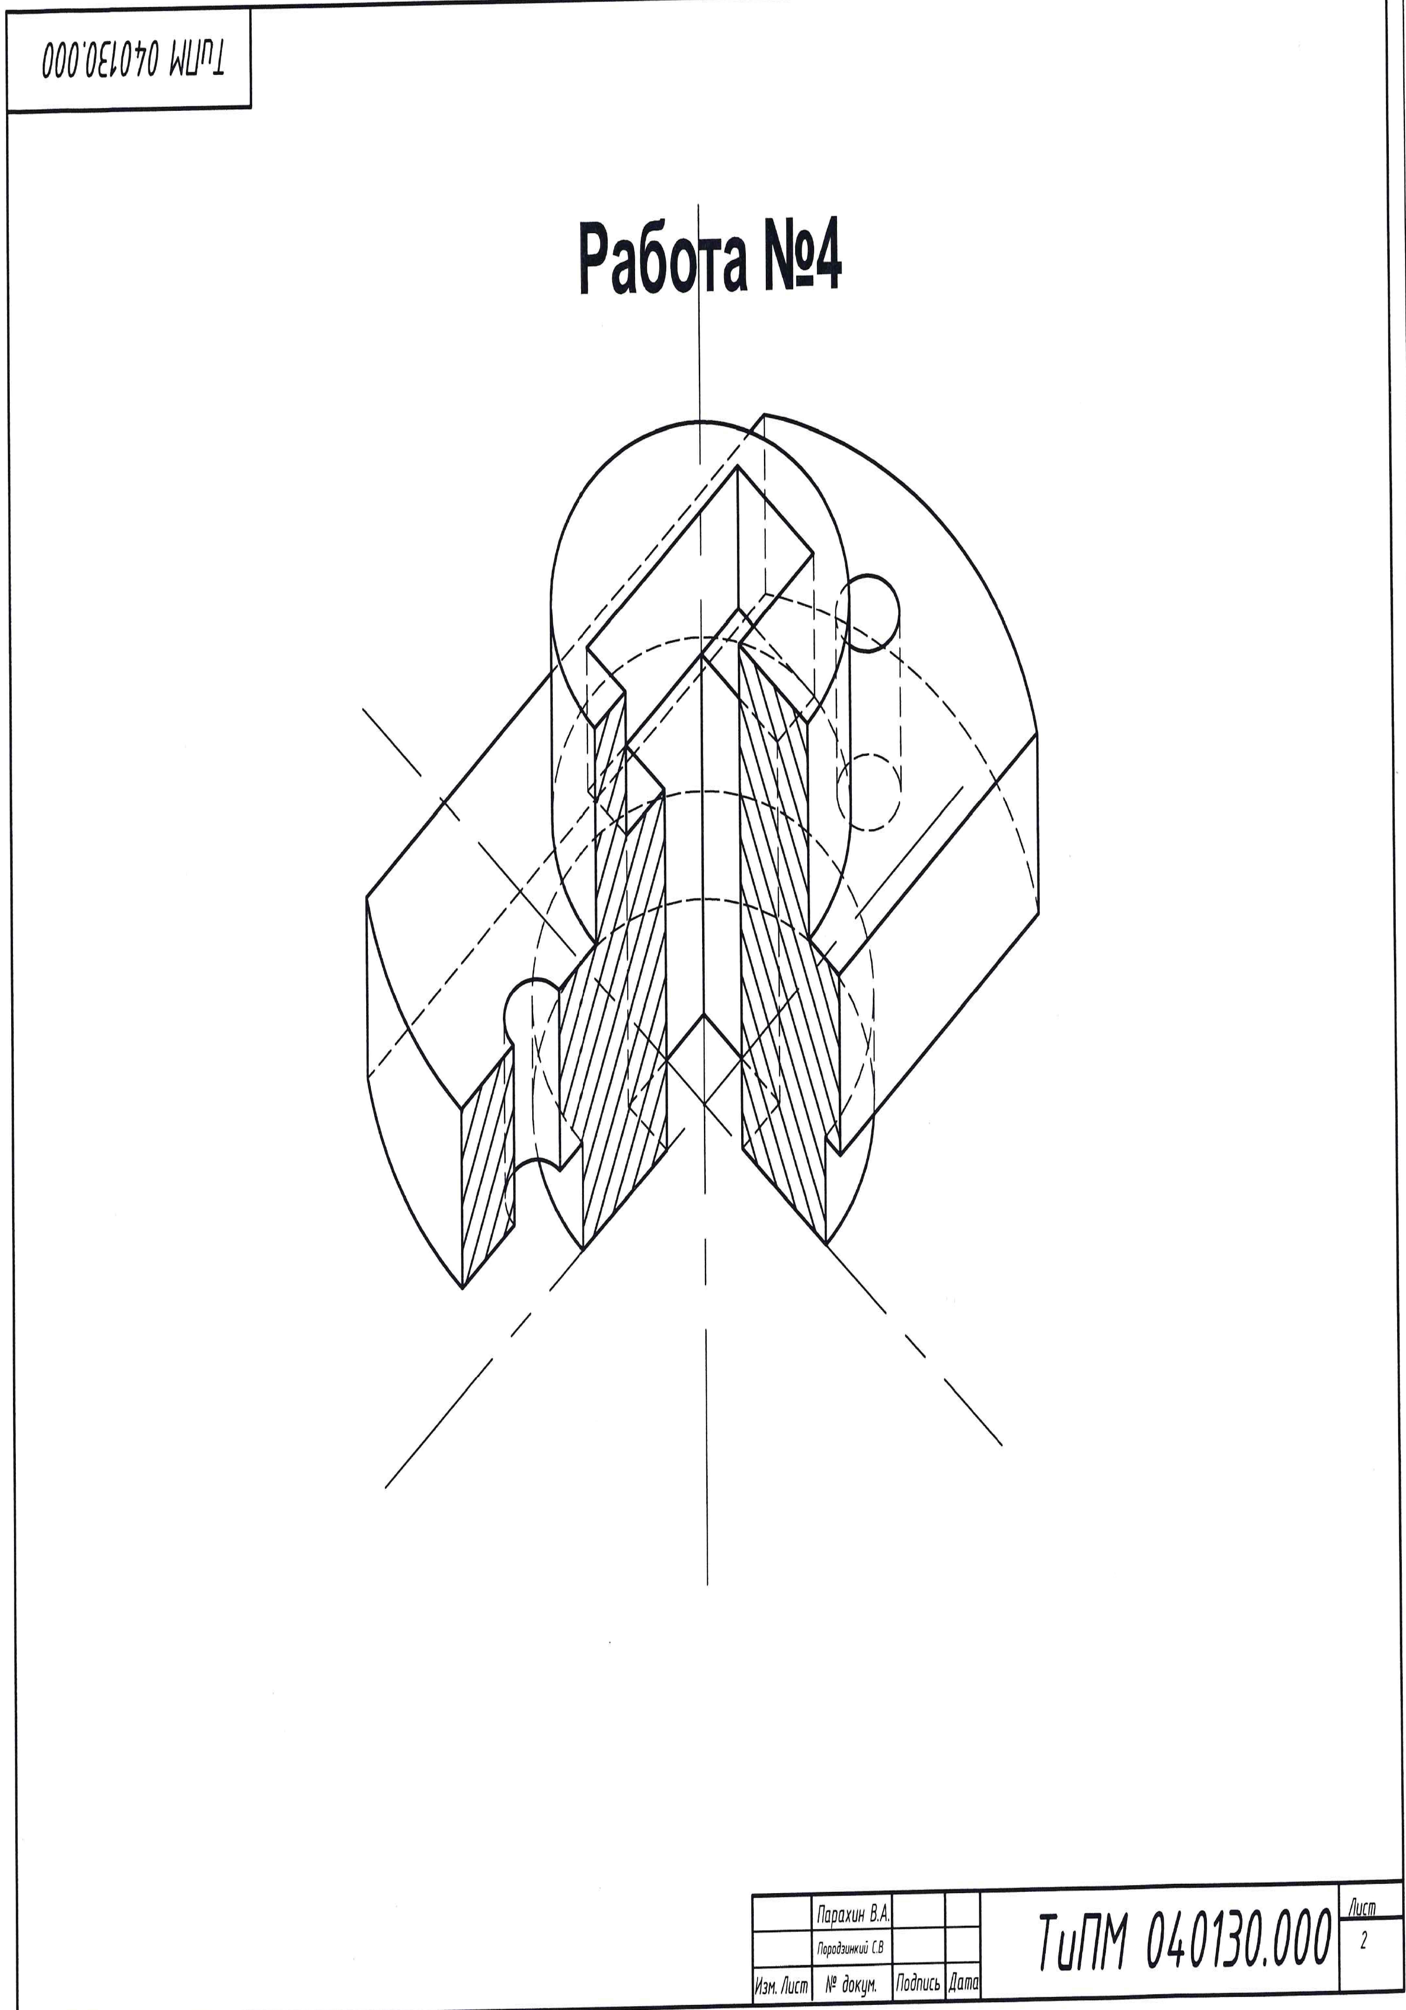

Критерии, шкалы оценивания промежуточной аттестации учебной дисциплины/модуля:
Форма промежуточной аттестации | Критерии оценивания | Шкалы оценивания
Наименование оценочного средства |  | 100-балльная система | Пятибалльная система
2 семестр.  Зачет в устной форме по выполненным чертежам. | Обучающийся показывает достаточное знание учебного материала, разбирается в чертеже, демонстрирует знание полезных разрезов детали и расстановку размеров по ГОСТ ЕСКД. |  | зачтено

Система оценивания результатов текущего контроля и промежуточной аттестации.
Оценка по дисциплине выставляется обучающемуся с учётом результатов текущей и промежуточной аттестации.

Форма контроля | 100-балльная система | Пятибалльная система/ зачтено
Текущий контроль:
Защита чертежей |  | зачтено/ не зачтено
Промежуточная аттестация  (зачет с оценкой) 2 семестр |  | отлично  хорошо  удовлетворительно  неудовлетворительно

ОБРАЗОВАТЕЛЬНЫЕ ТЕХНОЛОГИИ
Реализация программы предусматривает использование в процессе обучения следующих образовательных технологий:
    - проблемная лекция;
    - проектная деятельность;
    - групповые дискуссии;
    - преподавание дисциплины на основе результатов научных исследований;
    - поиск и обработка информации с использованием сети Интернет;
    - дистанционные образовательные технологии;
    - использование на лекционных занятиях видеоматериалов и наглядных пособий.

ПРАКТИЧЕСКАЯ ПОДГОТОВКА
Практическая подготовка в рамках учебной дисциплины реализуется при проведении практических занятий, связанных с будущей профессиональной деятельностью, а также в занятиях лекционного типа, поскольку они предусматривают передачу учебной информации обучающимся, которая необходима для последующего выполнения практической работы.

ОРГАНИЗАЦИЯ ОБРАЗОВАТЕЛЬНОГО ПРОЦЕССА ДЛЯ ЛИЦ С ОГРАНИЧЕННЫМИ ВОЗМОЖНОСТЯМИ ЗДОРОВЬЯ
При обучении лиц с ограниченными возможностями здоровья и инвалидов используются подходы, способствующие созданию безбарьерной образовательной среды: технологии дифференциации и индивидуального обучения, применение соответствующих методик по работе с инвалидами, использование средств дистанционного общения, проведение дополнительных индивидуальных консультаций по изучаемым теоретическим вопросам и практическим занятиям, оказание помощи при подготовке к промежуточной аттестации.
При необходимости рабочая программа дисциплины может быть адаптирована для обеспечения образовательного процесса лицам с ограниченными возможностями здоровья, в том числе для дистанционного обучения.
Учебные материалы представляются в формах, доступных для изучения студентами с особыми образовательными потребностями с учетом нозологических групп инвалидов:
Для подготовки к ответу на практическом занятии, студентам с ограниченными возможностями здоровья среднее время увеличивается по сравнению со средним временем подготовки обычного студента.
Для студентов с инвалидностью или с ограниченными возможностями здоровья форма проведения текущей и промежуточной аттестации устанавливается с учетом индивидуальных психофизических особенностей (устно, письменно на бумаге, письменно на компьютере, в форме тестирования и т.п.).
Промежуточная аттестация по дисциплине может проводиться в несколько этапов в форме рубежного контроля по завершению изучения отдельных тем дисциплины. При необходимости студенту предоставляется дополнительное время для подготовки ответа на зачете или экзамене.
Для осуществления процедур текущего контроля успеваемости и промежуточной аттестации обучающихся создаются, при необходимости, фонды оценочных средств, адаптированные для лиц с ограниченными возможностями здоровья и позволяющие оценить достижение ими запланированных в основной образовательной программе результатов обучения и уровень сформированности всех компетенций, заявленных в образовательной программе.

МАТЕРИАЛЬНО-ТЕХНИЧЕСКОЕ ОБЕСПЕЧЕНИЕ ДИСЦИПЛИНЫ Характеристика материально-технического обеспечения дисциплины соответствует требованиями ФГОС ВО.

Материально-техническое обеспечение дисциплины при обучении с использованием традиционных технологий обучения.
Наименование учебных аудиторий, лабораторий, мастерских, библиотек, спортзалов, помещений для хранения и профилактического обслуживания учебного оборудования и т.п. | Оснащенность учебных аудиторий, лабораторий, мастерских, библиотек, спортивных залов, помещений для хранения и профилактического обслуживания учебного оборудования и т.п.
119071, г. Москва, ул. Малая Калужская, д.1, стр.3
Аудитория №1706, 1719, 1217, 1218 - учебная лаборатория для проведения занятий семинарского типа, групповых и индивидуальных консультаций, текущего контроля и промежуточной аттестации. (119071, г. Москва, ул. Малая Калужская, д.1) | Комплект учебной мебели, доска маркерная. Специализированное оборудование: чертежные столы, образцы учебных деталей, набор резьбовых соединений, измерительные инструменты, персональные компьютеры.
Помещения для самостоятельной работы обучающихся | Оснащенность помещений для самостоятельной работы обучающихся
119071, г. Москва, ул. Малая Калужская, д.1, стр.3
Читальный зал библиотеки. | - компьютерная техника;  подключение к сети «Интернет»
Аудитория №1154 - читальный зал библиотеки: помещение для самостоятельной работы. | - Шкафы и стеллажи для книг и выставок, комплект учебной мебели, 1 рабочее место сотрудника и 3 рабочих места для студентов, оснащенные персональными компьютерами с подключением к сети «Интернет» и обеспечением доступа к электронным библиотекам и в электронную информационно-образовательную среду организации.
Аудитория №1155 - читальный зал библиотеки: помещение для самостоятельной работы. | - Каталоги, комплект учебной мебели, трибуна, 2 рабочих места для студентов, оснащенные персональными компьютерами с подключением к сети «Интернет» и обеспечением доступа к электронным библиотекам и в электронную информационно-образовательную среду организации.
Аудитория №1156 - читальный зал библиотеки: помещение для самостоятельной работы. | - Стеллажи для книг, комплект учебной мебели, 1 рабочее место сотрудника и 8 рабочих места для студентов, оснащенные персональными компьютерами с подключением к сети «Интернет» и обеспечением доступа к электронным библиотекам и в электронную информационно-образовательную среду организации.
Материально-техническое обеспечение учебной дисциплины при обучении с использованием электронного обучения и дистанционных образовательных технологий.

Необходимое оборудование | Параметры | Технические требования
Персональный компьютер/ ноутбук/планшет,  камера,  микрофон,  динамики,  доступ в сеть Интернет | Веб-браузер | Версия программного обеспечения не ниже: Chrome 72, Opera 59, Firefox 66, Edge 79, Яндекс. Браузер 19.3
 | Операционная система | Версия программного обеспечения не ниже: Windows 7, macOS 10.12 «Sierra», Linux
 | Веб-камера | 640х480, 15 кадров/с
 | Микрофон | любой
 | Динамики (колонки или наушники) | любые
 | Сеть (интернет) | Постоянная скорость не менее 192 кБит/с
Технологическое обеспечение реализации программы осуществляется с использованием элементов электронной информационно-образовательной среды университета.

10. УЧЕБНО-МЕТОДИЧЕСКОЕ И ИНФОРМАЦИОННОЕ ОБЕСПЕЧЕНИЕ УЧЕБНОЙ ДИСЦИПЛИНЫ/УЧЕБНОГО МОДУЛЯ

№ п/п | Автор(ы) | Наименование издания | Вид издания (учебник, УП, МП и др.) | Издательство | Год  издания | Адрес сайта ЭБС  или электронного ресурса (заполняется для изданий в электронном виде) | Количество экземпляров в библиотеке Университета
10.1 Основная литература, в том числе электронные издания
1 | Чекмарёв А.А., Осипов В.К. | Справочник по машиностроительному черчению. | Учебное пособие | М., Высшая школа | 2007 |  | 10
2 | Фролов С.А. | Сборник задач по начертательной геометрии. | Учебное пособие | М., ИНФРА-М | 2008 |  | 10
3 | Волошин-Челпан Э.К. | Начертательная геометрия. Инженерная графика. | Учебник | М., Академ- проект | 2009 |  | 10
4 | Никифоров В.М., Фатеев В.И. | Начертательная геометрия. Учебное пособие в двух частях. | Учебное пособие | М., РИО МГУДТ | 2009 |  | 30
5 | Фатеев В.И., Бабин Ю.А., Панов А.Г. | Резьбы и резьбовые соединения. | Учебно-методическое пособие | М., РИО МГУДТ | 2009 |  | 20
10.2 Дополнительная литература, в том числе электронные издания
1 | Лагерь А.И. | Инженерная графика. | Учебное пособие | М., Высшая школа | 2002 |  | 10
2 | Фридлянд Э.Х. | Тексты лекций по инженерной графике. Части 1-3. | Учебное пособие | М., РИО МГУДТ | 2006 |  | 20
3 | Чекмарёв А.А. | Начертательная геометрия и черчение. | Учебник | М., Высшее образование | 2006 |  | 5
4 | Короев Ю.М. | Начертательная геометрия. | Учебник | М., КноРус | 2011 |  | 5

11. ИНФОРМАЦИОННОЕ ОБЕСПЕЧЕНИЕ УЧЕБНОГО ПРОЦЕССА

11.1. Ресурсы электронной библиотеки, информационно-справочные системы и профессиональные базы данных:
Информация об используемых ресурсах составляется в соответствии с Приложением 3 к ОПОП ВО.
№ пп | Электронные учебные издания, электронные образовательные ресурсы
1 | ЭБС «Лань» http://www.e.lanbook.com/
2 | «Znanium.com» научно-издательского центра «Инфра-М»  http://znanium.com/
3 | Электронные издания «РГУ им. А.Н. Косыгина» на платформе ЭБС «Znanium.com» http://znanium.com/

11.2. Перечень программного обеспечения
Перечень используемого программного обеспечения с реквизитами подтверждающих документов составляется в соответствии с Приложением № 2 к ОПОП ВО.
№п/п | Программное обеспечение | Реквизиты подтверждающего документа/ Свободно распространяемое
1 | Windows 10 Pro, MS Office 2019 | контракт № 18-ЭА-44-19 от 20.05.2019
2 | PrototypingSketchUp: 3D modeling for everyone | контракт № 18-ЭА-44-19 от 20.05.2019
3 | V-Ray для 3Ds Max | контракт № 18-ЭА-44-19 от 20.05.2019
4 | AutoCAD 2020 | контракт № 18-ЭА-44-19 от 20.05.2019

ЛИСТ УЧЕТА ОБНОВЛЕНИЙ РАБОЧЕЙ ПРОГРАММЫ УЧЕБНОЙ ДИСЦИПЛИНЫ/МОДУЛЯ
В рабочую программу учебной дисциплины/модуля внесены изменения/обновления и утверждены на заседании кафедры:

№ пп | год обновления РПД | характер изменений/обновлений  с указанием раздела | номер протокола и дата заседания  кафедры

